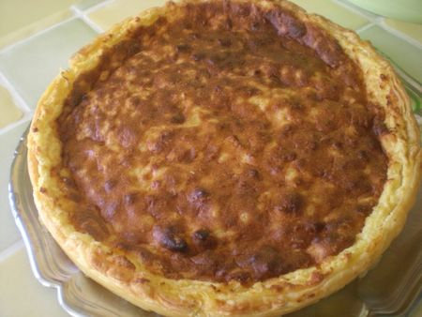
Cette fois,j'ai voulu testé la fameuse tarte au riz qui est d'origine belge on peut la faire aussi avec une pâte levée à la place de la pâte feuilletée...En tout cas,c'est très bon à refaire!!!
INGREDIENTS POUR UN GRAND MOULE A MANQUE:
*1 pâte feuilletée
*1 l de lait
*150 gr de riz rond
*150 gr de sucre
*1 pincée de sel
*1 cs d'extrait de vanille
*3 œufs
*1 c à s de poudre de pudding vanillé délayé dans un peu de lait froid
PREPARATION:
Lavez le riz.Chauffez le lait et l'extrait de vanille et jetez-y le riz.Faite cuire une vingtaine de minutes. Après cuisson, ajoutez le sucre, le sel, puis versez dans la casserole trois jaunes d’œuf délayés avec un peu de lait froid et le pudding vanillé. Faites épaissir en mélangeant.
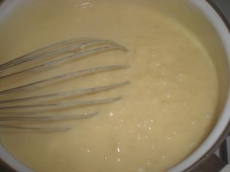
Et puis les trois blancs d’œufs fouettés en neige bien ferme. Faites cette opération au tout dernier moment avant d’enfourner. Aplatissez la pâte feuilletée dans un moule à bord haut, versez-y le riz.
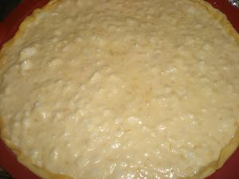
Mettez à four chaud 30 min à 200°C.
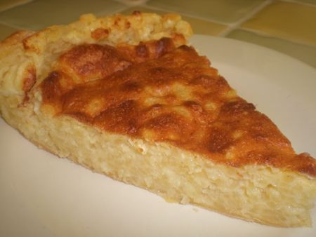
A consommé de préférence tiède ou froid...

